製品別比較表
商品名 | ワルファリンK錠0.5mg「NP」 |  | ワーファリン錠 0.5mg
販売会社名 | ニプロ株式会社
規格「一般名」 | 1錠中 「日本薬局方 ワルファリンカリウム」 0.5mg 含有
薬効分類 | 経口抗凝固剤
薬 価 | 9.80円／錠
効能･効果 | 血栓塞栓症（静脈血栓症、心筋梗塞症、肺塞栓症、脳塞栓症、緩徐に進行する脳血栓症等）の治療及び予防
用法･用量 | 本剤は、血液凝固能検査（プロトロンビン時間及びトロンボテスト）の検査値に基づいて、本剤の投与量を決定し、  血液凝固能管理を十分に行いつつ使用する薬剤である。  初回投与量を１日１回経口投与した後、数日間かけて血液凝固能検査で目標治療域に入るように用量調節し、維持投与量を決定する。  ワルファリンに対する感受性には個体差が大きく、同一個人でも変化することがあるため、定期的に血液凝固能検査を行い、維持投与量を必要に応じて調節すること。  抗凝固効果の発現を急ぐ場合には、初回投与時ヘパリン等の併用を考慮する。  成人における初回投与量は、ワルファリンカリウムとして、通常1～5mg１日１回である。  小児における維持投与量（mg／kg／日）の目安を以下に示す。  12カ月未満：0.16mg／kg／日  １歳以上15歳未満：0.04～0.10mg／kg／日
添加物 | 乳糖水和物、D-マンニトール、結晶セルロース、ヒドロキシプロピルスターチ、ポビドン、カルメロース、ステアリン酸マグネシウム、軽質無水ケイ酸、赤色102号 |  | 黄色三二酸化鉄、結晶セルロース、ステアリン酸マグネシウム、低置換度ヒドロキシプロピルセルロース、乳糖水和物、ヒドロキシプロピルセルロース
規制区分  貯 法 | 処方箋医薬品  室温・（開封後）遮光保存 3年 |  | 処方箋医薬品  室温保存 バラ包装は開栓後、光を遮り保存すること（光により変色及び含量の低下を認めることがある。なお、錠0.5mgのPTPはUVカットフィルムを使用している）。 3年
製 剤 | 商品名 | 外 観 （重量，直径，厚さ） |  |  | 性 状 | 識別ｺｰﾄﾞ
製 剤 | ワルファリンK錠  0.5mg「NP」 | 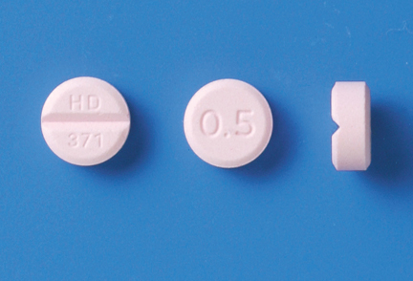  200mg 8.0mm 3.3mm |  |  | 桃色の割線入り素錠 | HD-371
製 剤 | 標準品 0.5mg | 144mg 7.6mm 2.8mm |  |  | 淡黄色割線入り素錠
薬物動態  (生物学的  同等性) | 溶出試験  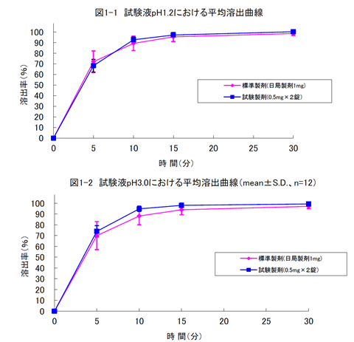  試験液：pH1.2、3.0、5.0、6.8、水で実施。 |  |  | 血中濃度比較試験 （n=19、平均値±S.D.）  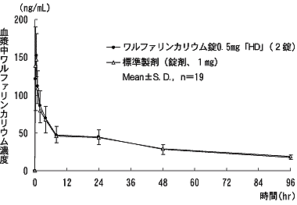  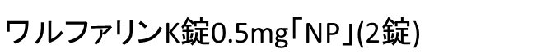  クロスオーバー法によりワルファリンカリウムとして1mgを単回経口投与し、生物学的に同等と判定された。
備考
担当者、連絡先

